Відокремлений структурний підрозділ закладу вищої освіти
«Відкритий міжнародний університет розвитку людини «Україна»
Хмельницький інститут соціальних технологій


ЗАТВЕРДЖУЮ
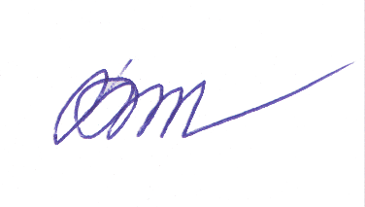
Директор Хмельницького інституту соціальних технологій Університету „Україна”

___________ Михайло ЧАЙКОВСЬКИЙ
„31 ” жовтня 2024 р.

ПРОТОКОЛ
відвідування відкритого заняття

Викладач к.психол.н., доцент, завідувач кафедри Кондратюк Світлана Миколаївна
Кафедра психології та соціальної роботи
Інститут Хмельницький інститут соціальних технологій
Форма навчання денна, спеціальність 053 „Психологія”
Курс 1 група ПЛ-23-1
Навчальна дисципліна Загальна психологія
Вид заняття лекція
Тема заняття Психіка і вища нервова діяльність
Дата 08.10.2024 Початок заняття 10.00 Аудиторія 45

Короткий аналіз відкритого заняття
Лекція проведена на високому організаційно-методичному рівні. Викладачка володіє методикою проведення лекційних занять у закладі вищої освіти. Під час заняття переважно застосовувалися наочні та діалогічні методи вивчення нового матеріалу.
Характеризуючи лекцію Світлани Кондратюк слід відзначити чітку структуризацію заняття: постановку теми, визначення мети, питань плану, логічне виділення вступу, висвітлення основних питань навчального матеріалу, заключної частини – висновків.
Комісією виокремлено високу теоретичну та методичну підготовку, яка провела заняття застосовуючи методи активної взаємодії зі студентами. У ході обговорення нового матеріалу вона активувала знання студентів, набуті під час вивчення інших дисциплін, наприклад, з історії чи філософії, стимулювала їх до логічних міркувань та порівнянь, до вираження власної думки.

Висновки
1. Загальна констатація навчального та науково-методичного рівня заняття:
Світлана Кондратюк показала себе як фахівець з високим рівнем педагогічної майстерності. Їй властиві виразність вимови, уміння утримувати увагу студентів протягом усього лекційного заняття, вміння навести вдалий приклад. На занятті було створено атмосферу доброзичливості, взаємоповаги та творчого наукового пошуку.
Мету заняття повністю досягнуто, лекційне заняття відповідає вимогам, що висуваються п.1 ст.58 Закону України «Про вищу освіту»

2. Рівень проведення заняття: «високий», «достатній», «низький» (потрібне підкреслити або доповнити)
Пропозиції щодо вдосконалення рівнів проведення відкритого заняття:
професійного постійно підвищувати рівень професійної майстерності викладача
наукового спиратися на останні наукові дослідження з теми
методичного стимулювати студентів до самостійної роботи на платформі Інтернет-підтримки навчального процесу moodle
організаційного більше стимулювати студентів до виказування власної думки

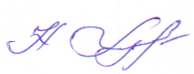Відкрите заняття відвідали: посада, ПІП, підпис:
1 | Заступник директора з освітньої діяльності |  | Наталія ЛУЦКЕВИЧ
2. | Начальник відділу  науково-методичної роботи |  | Наталія ОСТРОВСЬКА
 |  | 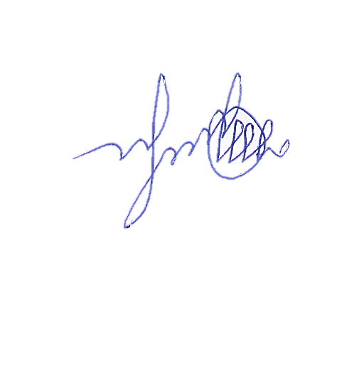
3. | Доцент кафедри психології та соціальної роботи |  | Ольга ПОЛЬОВИК
4. | Доцент кафедри психології та соціальної роботи |  | Олександр КОВТУН

Думка викладача:
З висновками згоден (не згоден – обґрунтувати):
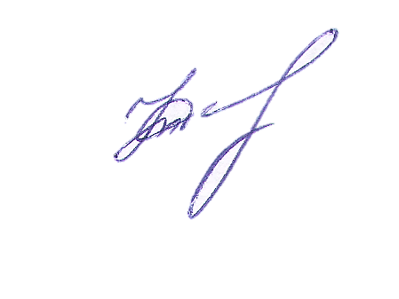
З висновками комісії повністю погоджуюся, всі зауваження прийму до уваги

З відгуком ознайомлений: «31» жовтня 2024 року _________________
підпис

Результати відвідування відкритого заняття обговорені на засіданні кафедри психології та соціальної роботи Протокол №3 від «31» жовтня 2024 р.

Завідувач кафедри
психології та соціальної роботи Світлана КОНДРАТЮК

